分工：李荣毅35% 李应飞30% 陈颖35%

二手商品交易系统
需求分析报告
目录
1引言 3
1.1编写目的 3
1.2背景 3
1.3定义 3
1.4参考资料 4
2系统结构模型 5
2.1初始对象表 5
2.2初始类图 6
2.3细化类图 6
2.3.1属性的识别 6
2.3.2 操作的识别 9
2.4三层精化类图 14
3系统行为模型 17
3.1交互模型 17
3.2状态模型 24

概要设计说明书

1引言

1.1编写目的
本需求说明书目的在于：将用户提供的需求描述系统化、精确化、全面化。从而实现：
1．便于用户、分析人员和设计人员进行理解和交流。
2．支持目标软件系统的确认。
3．控制系统进化过程。
预期读者：软件设计者和测试者。

1.2背景
说明：
- 待开发的软件系统的名称：二手商品交易系统
- 本项目的任务提出者：李荣毅、李应飞、陈颖；
- 本项目的任务开发者：李荣毅、李应飞、陈颖；

1.3定义
名称 | 说明
帐号 | 用户注册时登记并验证的电子邮箱地址
用户分类 | 分为普通用户和管理者，每个帐号都有一个类别
用户信息管理 | 普通用户和管理者可通过该模块对用户信息进行增加、查询、修改、删除操作，分别对应注册、登录、修改用户信息、注销帐号
闲置商品信息管理 | 普通用户可以通过该模块对自己的闲置物品进行发布，查询，修改和删除。并且普通用户在进行发布和修改商品时，需要经过管理员的同意
购物车信息管理 | 普通用户（买家）可通过该模块对购物车信息进行添加、移出以及查询
订单信息管理 | 普通用户（买家）可通过该模块对订单进行提交、查询、确认以及取消，普通用户（卖家）可以查询、确认买家的订单信息

1.4参考资料
编号 | 参考资料 | 作者
1 | 《软件工程（第三版）》，高等教育出版社，2012 | 齐治昌等
2 | 《构建之法（第二版）》，人民邮电出版社，2015 | 邹欣
3 | 《Test-Driven Development with Python》，O'Reilly，2014 | Harry J. W

2系统结构模型

2.1初始对象表
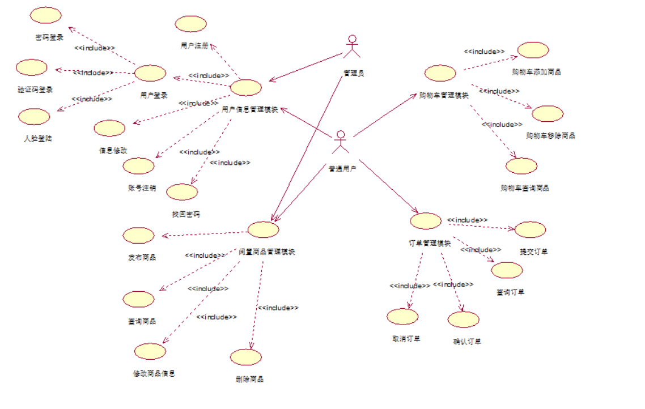

初始对象/类表：
可能的类 | 英文类名 | 简单描述
用户 | USER | 该类是管理员类和普通用户类的基类，用于提供两个类共有的属性和操作
管理员 | ADMINISTRANT | 该类用于对网站管理员信息提供一系列相关操作
普通用户 | ORDINARY_USER | 该类用于对网站普通注册用户的信息提供管理操作
初始商品 | ORIGINAL_PRODUCT | 该类是商品和订单商品的基类，用于提供两个类共有的属性和操作
商品 | PRODUCT | 该类用于卖家对发布的商品信息的操作
购物车 | CART | 该类用于买家对商品信息的基本操作
订单 | ORDER | 该类用于买家对购买商品所产生的订单信息操作
订单商品 | ORDER_PRODUCT | 该类用于对订单里商品信息操作

2.2初始类图

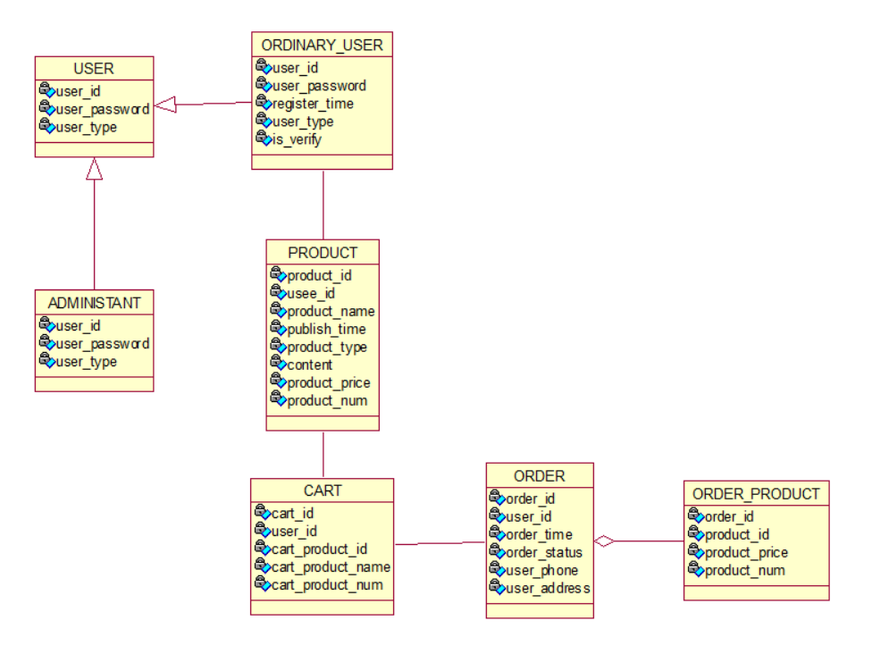

2.3细化类图

2.3.1属性的识别
类名：USER（用户类）
属性表如表2.1.1所示：
表2.1.1 USER类属性表
中文名 | 英文名 | 数据类型
用户ID | user_id | varchar
登录密码 | user_password | varchar
用户类型 | user_type | enum

类名：ADMINISTRANT（管理员类）
属性表如表2.1.2所示：
表2.1.2 ADMINISTRANT类属性表
中文名 | 英文名 | 数据类型
用户ID | user_id | varchar
登录密码 | user_password | varchar
用户类型 | user_type | enum

类名：ORDINARY_USER（普通用户类）
属性表如表2.1.3所示：
表2.1.3 ORDINARY_USER类属性表
中文名 | 英文名 | 数据类型
用户ID | user_id | varchar
登录密码 | user_password | varchar
注册时间 | register_time | datetime
用户类型 | user_type | enum

类名： PRODUCT（商品类）
属性表如表2.1.4所示：
表2.1.4PRODUCT类属性表
中文名 | 英文名 | 数据类型
商品ID | product_id | unsigned
用户ID | user_id | varchar
商品名称 | product_name | varchar
发布时间 | publish_time | datetime
商品类别 | product_type | unsigned
商品介绍 | content | text
商品价格 | product_price | unsigned
数量 | product_num | unsigned

类名：CART（购物车类）
属性表如表2.1.5所示：
表2.1.5 CART类属性表
中文名 | 英文名 | 数据类型
购物车ID | cart_id | unsigned
用户ID | user_id | varchar
购物车商品ID | cart_product_id | unsigned
购物车商品名称 | cart_product_name | varchar
数量 | cart_product_num | unsigned

类名：ORDER（订单类）
属性表如表2.1.6所示：
表2.1.6 ORDER类属性表
中文名 | 英文名 | 数据类型
订单ID | order_id | unsigned
用户ID | user_id | varchar
订单时间 | order_time | datetime
订单状态 | order_status | unsigned
用户电话 | user_phone | varchar
用户地址 | user_address | varchar
加一个对象 订单上的商品
订单号+商品号+价格+数量
类名：ORDER_PRODUCT（订单商品类）
属性表如表2.1.7所示：
表2.1.7 ORDER_PRODUCT类属性表
中文名 | 英文名 | 数据类型
订单ID | order_id | unsigned
商品ID | product_id | unsigned
商品价格 | product_price | unsigned
数量 | product_num | unsigned

2.3.2 操作的识别
1.操作的分类
基本操作：包括数据库检索和更新，如增加、删除、修改、分类、选择、查询、计算、汇总
关键操作：必须由对象提供的、在算法上复杂的业务操作

2.操作的识别
类名：USER
操作表如表2.2.1所示：
表2.2.1 USER类操作表
中文名 | 英文名 | 返回值类型
添加用户 | AddUser() | bool
删除用户 | DeleteUser() | bool
返回用户ID | GetUserId() | varchar
设置用户ID | SetUserId() | bool
返回用户密码 | GetUserPassword() | string
设置用户密码 | SetUserPassword() | bool
返回用户类型 | GetUserType() | enum
设置用户类型 | SetUserType() | bool

类名：ADMINISTRANT
操作表如表2.2.2所示：
表2.2.2 ADMINISTRANT类操作表
中文名 | 英文名 | 返回值类型
添加用户 | AddUser() | bool
删除用户 | DeleteUser() | bool
返回用户ID | GetUserId() | varchar
设置用户ID | SetUserId() | bool
返回用户密码 | GetUserPassword() | string
设置用户密码 | SetUserPassword() | bool
返回用户类型 | GetUserType() | enum
设置用户类型 | SetUserType() | Bool

类名：ORDINARY_USER
操作表如表2.2.3所示：
表2.2.3 ORDINARY_USER类操作表
中文名 | 英文名 | 返回值类型
添加用户 | AddUser() | bool
删除用户 | DeleteUser() | bool
返回用户ID | GetUserId() | varchar
设置用户ID | SetUserId() | bool
返回用户密码 | GetUserPassword() | string
设置用户密码 | SetUserPassword() | bool
返回用户注册时间 | GetRegisterTime() | datetime
设置用户注册时间 | SetRegisterTime() | bool
返回用户类型 | GetUserType() | enum
设置用户类型 | SetUserType() | bool
用户是否验证邮箱 | IsVerifiedUser() | bool

类名：PRODUCT
操作表如表2.2.4所示：

表2.2.4 PRODUCT类操作表
中文名 | 英文名 | 返回值类型
发布商品 | AddProduct() | bool
删除商品 | DeleteProduct() | bool
修改商品 | UpdataProduct() | bool
查询商品 | SearchProduct() | bool
设置用户ID | SetUserId() | bool
返回用户ID | GetUserId() | varchar
设置商品ID | SetProductId() | bool
返回商品ID | GetProductId() | string
设置发布时间 | SetPublishTime() | bool
返回发布时间 | GetPublishTime() | string
设置商品类别 | SetProductType() | bool
返回商品类别 | SetProductType() | string
设置商品介绍 | SetProductIntroduce() | bool
返回商品介绍 | GetProductIntroduce() | text
设置商品价格 | SetProductPrice() | bool
返回商品价格 | GetProductPrice() | unsigned

类名：CART
操作表如表2.2.5所示：
表2.2.5 CART类操作表
中文名 | 英文名 | 返回值类型
购物车添加商品 | AddProduct() | bool
购物车移出商品 | DeleteProduct() | bool
设置购物车ID | SetCartId() | bool
返回购物车ID | GetCartId() | unsigned
设置用户ID | SetUserId() | bool
返回用户ID | GetUserId() | varchar
设置购物车商品ID | SetCartProductId() | bool
返回购物车商品ID | GetCartProductId() | unsigned
设置购物车商品名称 | SetCartProductName() | bool
返回购物车商品名称 | GetCartProductN() | spring
设置购物车商品数量 | SetCartProductNum() | bool
返回购物车商品数量 | GetCartProductNum() | unsigned

类名：ORDER
操作表如表2.2.6所示：
表2.2.6 ORDER类操作表
中文名 | 英文名 | 返回值类型
提交订单 | AddOrder() | bool
取消订单 | CancelOrder() | bool
设置订单ID | SetOrderId() | bool
返回订单ID | GetOrderId() | unsigned
设置用户ID | SetUserId() | bool
返回用户ID | GetUserId() | varchar
设置订单时间 | SetOrderTime() | bool
返回订单时间 | GetOrderTime() | datatime
设置订单状态 | SetOrderStatus() | bool
返回订单状态 | GetOrderStatus() | unsigned
设置用户电话 | SetUserPhone() | bool
返回用户电话 | GetUserPhone() | spring
设置用户住址 | SetUserAddress() | bool
返回用户住址 | GetUserAddress() | spring

类名：ORDER_PRODUCT（订单商品类）
操作表如表2.1.7所示：
表2.1.7 ORDER_PRODUCT类操作表
中文名 | 英文名 | 数据类型
设置订单ID | SetOrderId() | bool
返回订单ID | GetOrderId() | unsigned
设置商品ID | SetProductId() | bool
返回商品ID | GetProductId() | unsigned
设置商品价格 | SetProductPrice() | bool
返回商品价格 | GetProductPrice() | unsigned
设置商品数量 | SetProductNum() | bool
返回商品数量 | GetProductNum() | unsigned

2.4三层精化类图
在初始类图的基础上，运用三层体系结构思想对基本类模型进行划分。根据各个对象的具体情况，将对象分成界面、事务和数据层。

1.对ADMINISTRANT类的三层划分
界面层：
名称 | 描述
signin.html | 登录页面
forgetpassword.html | 密码找回页面
index.html | 首页
resetpassword.html | 修改用户密码页面
resetuserinfo.html | 修改用户信息页面
事务层：administrator.py 用户信息管理类
数据层：administrator.dat 用户信息表

2.对ORDINARY_USER类的三层划分
界面层：
名称 | 描述
signup.html | 注册页面
logincode.html | 密码登录页面
loginverifycode.html | 验证码登录界面
loginface.html | 人脸登录界面
forgetpassword.html | 密码找回页面
index.html | 首页
resetpassword.html | 修改用户密码页面
resetuserinfo.html | 修改用户信息页面
事务层：user.py 用户信息管理类
数据层：user.dat 用户信息表 userverifycode.dat 用户验证码表

3．对PRODUCT类的三层划分
界面层：
名称 | 描述
myproduct.html | 我发布的商品页面
createproduct.html | 发布商品页面
deleteproduct.html | 删除商品页面
updateproduct.html | 修改商品信息页面
serachproduct.html | 查询商品页面
displayproduct.html | 展示商品页面
事务层：product.py 商品类
数据层：product.dat 商品信息表

4.对CART类的三层划分
界面层：
名称 | 描述
createcart.html | 添加购物车页面
managecart.html | 购物车管理页面
querycart.html | 购物车查询页面
cart.html | 购物车展示页面
事务层：cart.py 购物车管理类
数据层：cart.dat 购物车信息表

5.对ORDER类的三层划分
界面层：
名称 | 描述
createorder.html | 提交订单页面
manageorder.html | 订单管理页面
editorder.html | 订单编辑页面（用户电话，地址等）
queryorder.html | 订单查询页面
order.html | 订单展示页面
事务层：order.py 订单管理类
数据层：order.dat 订单信息表

3系统行为模型

3.1交互模型
注册顺序图
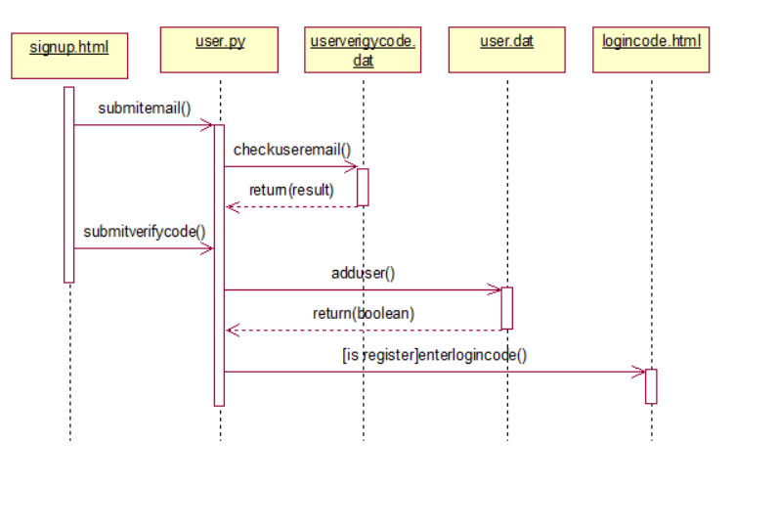
密码登录顺序图
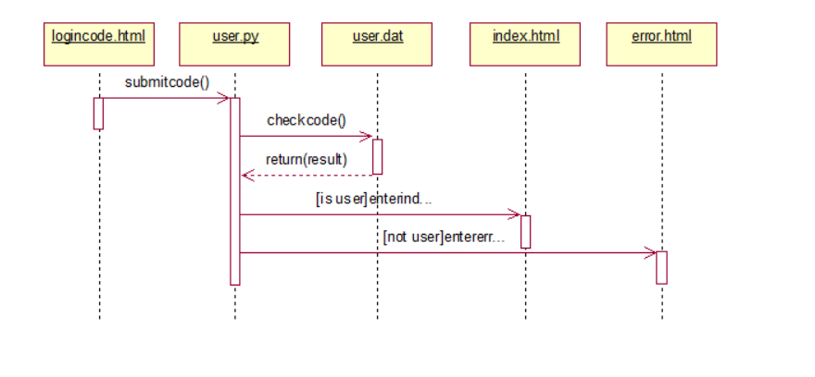

验证码登录顺序图
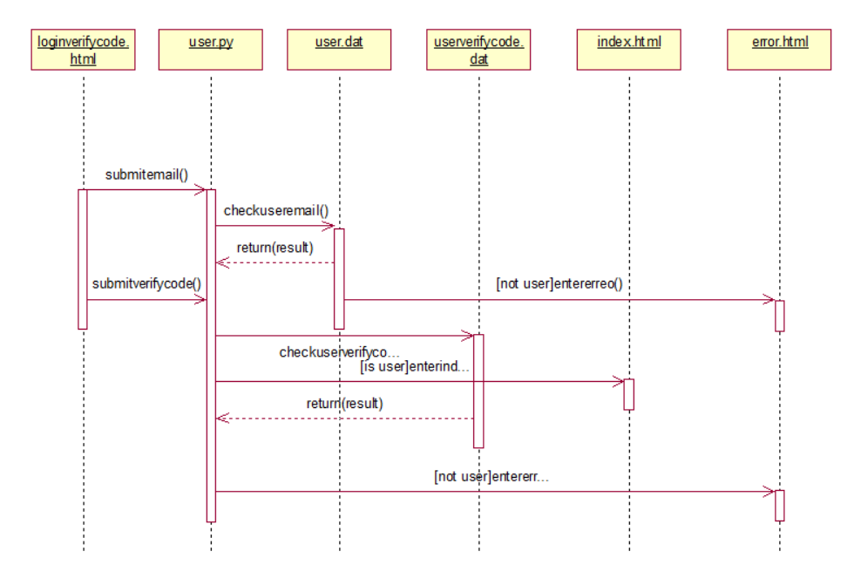

人脸登录顺序图
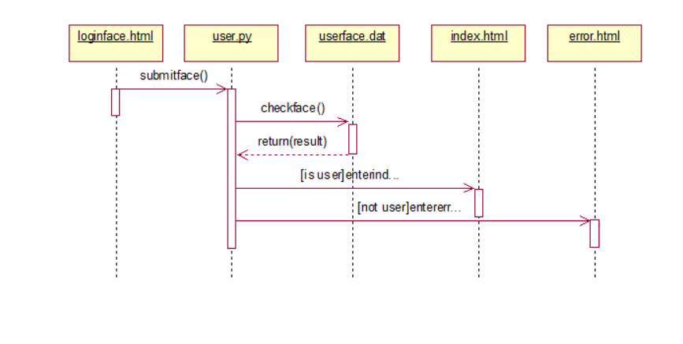

密码找回顺序图

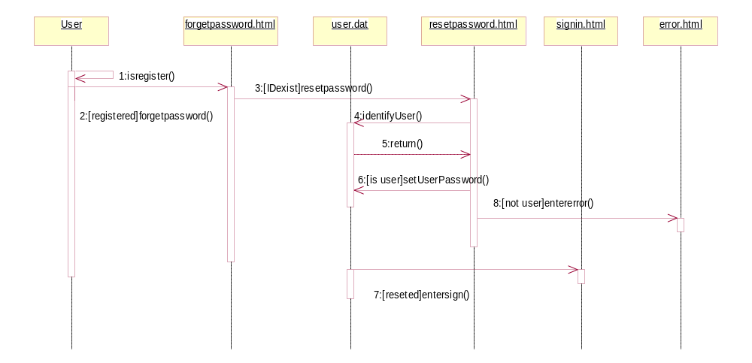
用户信息修改顺序图
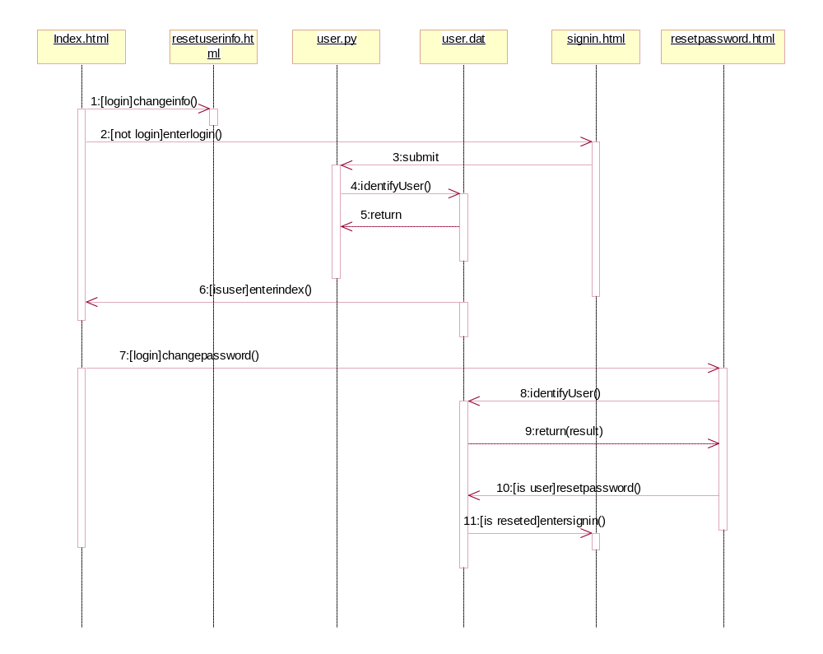
用户账户注销顺序图
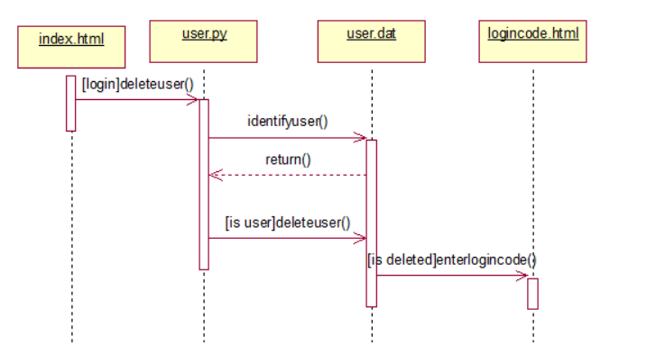
发布商品顺序图
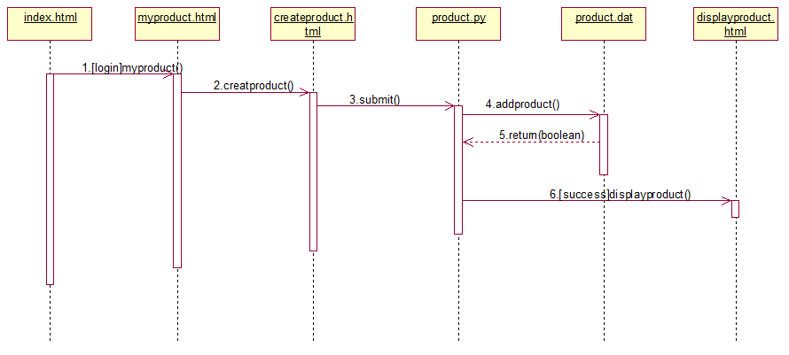
修改商品信息顺序图
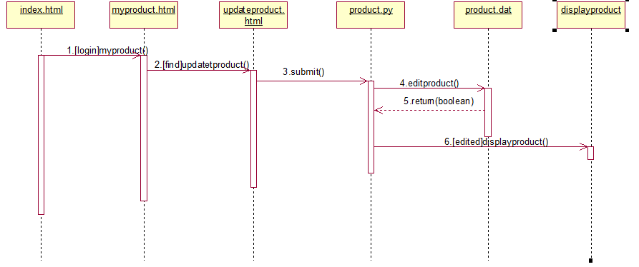
删除商品顺序图
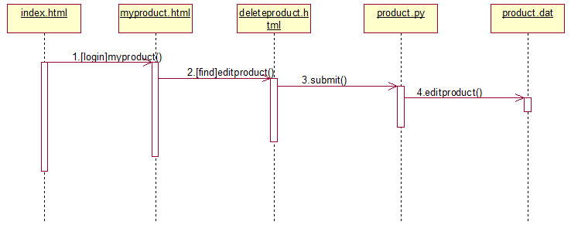
查询商品顺序图

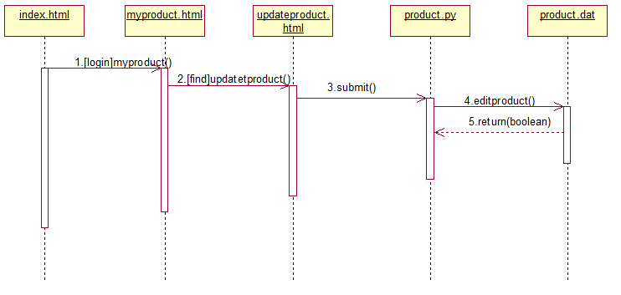
购物车添加商品顺序图
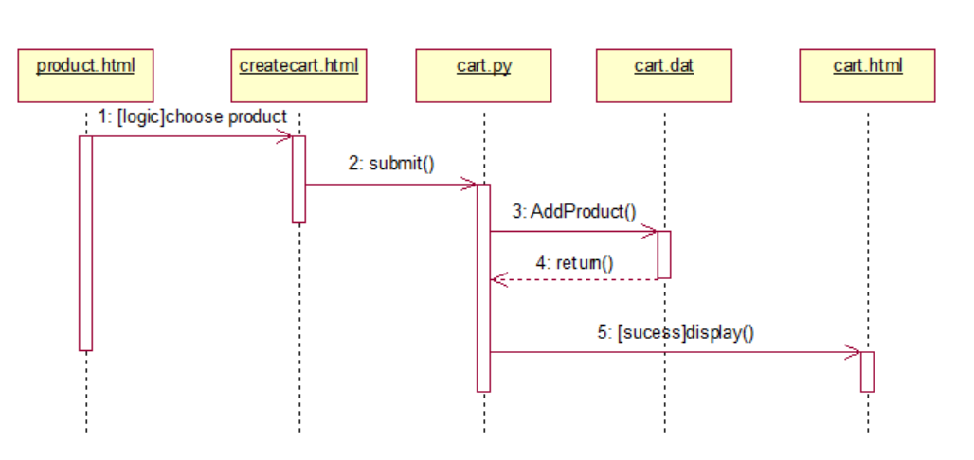
购物车移除商品顺序图
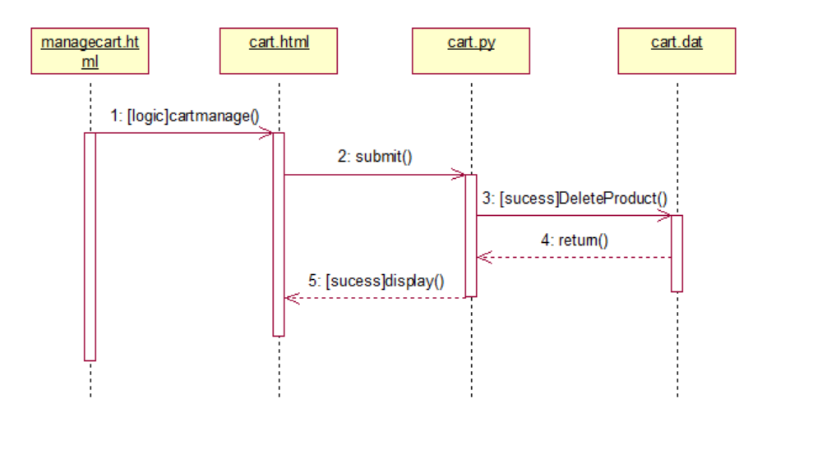
购物车查询商品顺序图

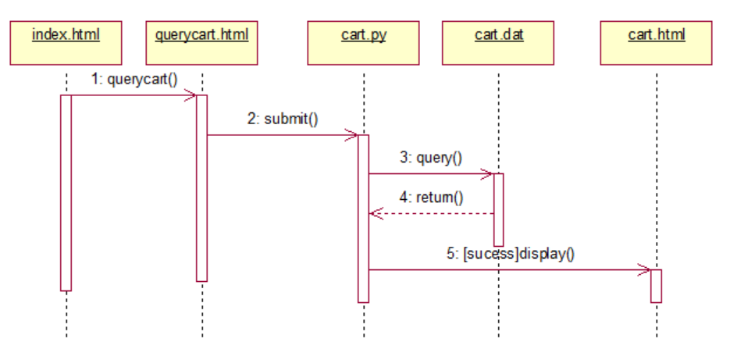

提交订单顺序图

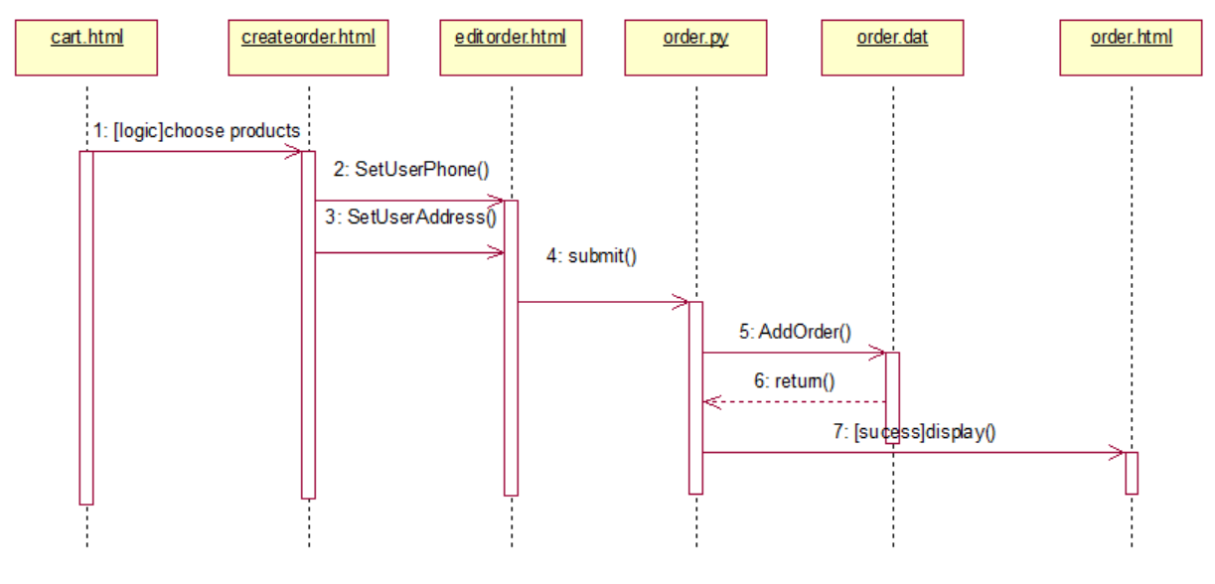

取消订单顺序图
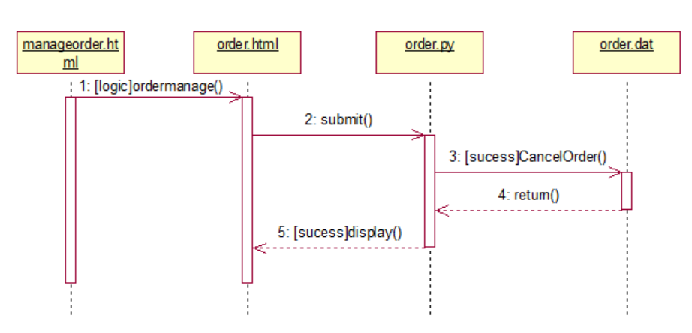

查询订单顺序图

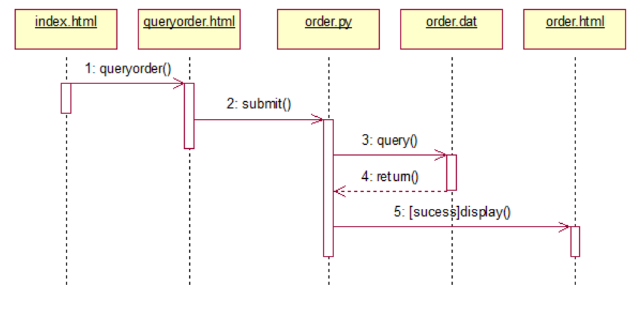
确认订单顺序图
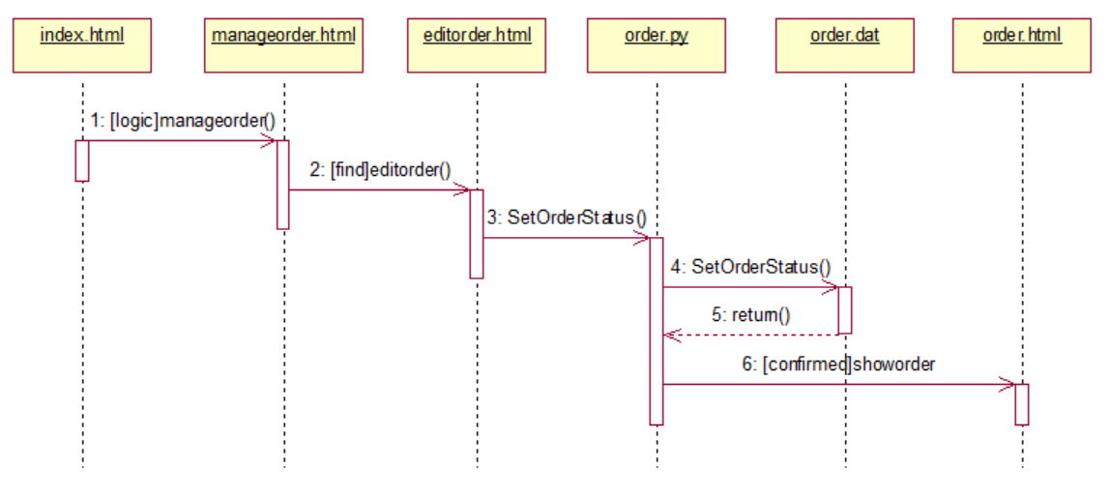

3.2状态模型
订单的状态图
